ФЕСТИВАЛЬ ЗНАКОМСТВА С ПРОФЕССИЕЙ
2026 В НОВОСИБИРСКОЙ ОБЛАСТИ

КОНКУРСНОЕ ЗАДАНИЕ
по компетенции

«ИЗОБРАЗИТЕЛЬНОЕ ИСКУССТВО»

дошкольный возраст

индивидуальное участие


Новосибирск2026

Описание компетенции.
  - Актуальность компетенции.
Изобразительное искусство для детей — это мощный инструмент всестороннего развития, охватывающий физические, когнитивные и эмоциональные аспекты. Оно способствует формированию творческих способностей, воображения, мелкой моторики и эмоционального восприятия мира. Занятия рисованием помогают детям выражать свои чувства и мысли, развивать наблюдательность и внимание к деталям.
Значение изобразительного искусства для дошкольников:
1. Развитие творческого потенциала: Изобразительная деятельность позволяет ребенку экспериментировать с формами, цветами и материалами, стимулируя креативность и воображение.
2. Формирование эстетического вкуса: Через знакомство с произведениями искусства дети учатся видеть красоту окружающего мира, понимать и ценить художественное творчество.
3. Психологическое развитие: Рисование помогает детям выразить эмоции, снять напряжение и стресс, способствует развитию уверенности в себе.
4. Сенсомоторное развитие: Работа с различными материалами (краски, карандаши, пластилин) улучшает координацию движений рук и глаз, развивает мелкую моторику.
Изобразительное искусство помогает детям не просто научиться рисовать, но и мыслить нестандартно, понимать себя и окружающий мир.

Профессии по компетенции.
Художник декоративно-прикладного искусства, художник-преподаватель дополнительного профессионального образования, художник-преподаватель основного общего образования, художник – иллюстратор, дизайнер, графический дизайнер.

Ссылка на образовательный и/или профессиональный стандарт.
- Федеральный государственный образовательный стандарт дошкольного образования (утв. приказом Министерства образования и науки РФ от 17 октября 2013г. N 1155, С изменениями и дополнениями от 21 января 2019 г.)

Участник конкурса:
Должен знать:
Закономерности строения изображаемых предметов, последовательность
выполнения работы, различные приемы работы различными художественными
материалами и в разных техниках в различных видах визуально -пространственных искусств, композиционные основы составления рисунка

Должен уметь:
Выполнить свой замысел, планировать работу по его достижению,
самостоятельно выбирая материалы для своего творчества.

Конкурсное задание.
  - Краткое описание задания.
Конкурсное задание рассчитано на выявление у детей дошкольного возраста с ограниченными возможностями здоровья особого интереса к изобразительной деятельности, творческих способностей и талантов, необходимых для дальнейшей их самореализации в жизни. Ребенок приобретает некоторые навыки и умения, постепенно совершенствуя их. Эти навыки помогают ему реализовать свои творческие возможности и представления, и получать от занятий удовольствие.
В конкурсном задании дошкольники будут выполнять композицию «Волшебная рыбка».
Цель конкурсного задания – формирование у детей дошкольного возраста с ограниченными возможностями здоровья эстетического отношения к искусству и художественно – творческих способностей в изобразительной деятельности, приобщение к профессии «Художник».
Конкурсное задание – рисование восковыми мелками «Волшебная рыбка».
Форма участия – индивидуальная.

Задачи:
- Развивать художественный вкус, воображение, фантазию, чувство гармонии, тонкую моторику рук;
- Совершенствовать навыки работы с восковыми мелками;
- Прививать интерес к изобразительной деятельности;
- Формировать эстетическое отношение к искусству;
- Воспитывать уважительное отношение друг к другу, к правилам поведения на конкурсе (соревновании).
Задание состоит из1модуля.
Время выполнения модуля 25–30 минут.

Структура конкурсного задания
Наименование  категории участника | Наименование модуля | Время  проведения  модуля | Полученный  результат
Дети дошкольного возраста с ограниченными  возможностями | Композиция  «Волшебная рыбка» | 45 минут | рисунок
Общее время выполнения конкурсного задания: 45 минут

  - Последовательность выполнения задания.
В ходе работы над конкурсным заданием необходимо выполнить композицию (Приложение 1), используя карандаш, восковые мелки.
    - Выполнение эскиза композиции.
    - Выполнение рисунка в формате А4.
    - Окончание работы.

Приложение1

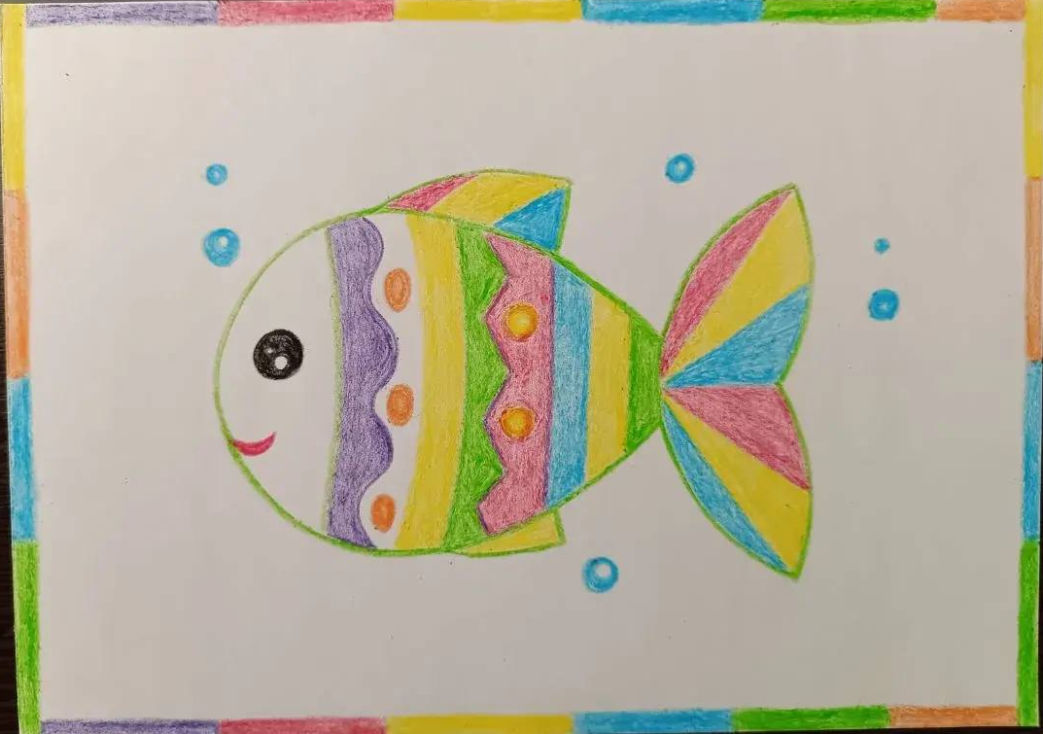

Приложение 2
Шаблон



Особые указания:
Категорически запрещается брать с собой на соревновательную площадку участникам:
- Сильно пахнущие материалы на ацетоновой или нитро основе (спиртовые фломастеры, краски (масляные, темпера-масляные)). Режущие инструменты (канцелярские и макетные ножи).
- Электронные носители информации.
- Эскизы, рисунки, выполненные до начала соревнований.

Критерии оценки выполнения задания
№ | Наименование критерия | Максимальный балл
1. | Соблюдение правил конкурса: самостоятельность выполнения  задания. | 1
2. | Владение техническими навыками работы с изобразительными  материалами (восковые мелки). | 1
3. | Раскрытие темы конкурсного задания средствами изобразительного искусства. | 1
4. | Композиционное решение: наличие композиционного центра, хорошая заполняемость листа, гармоничное расположение  фрагментов композиции. | 1
5. | Цветовое решение: использование основных и составных цветов,  Насыщенность цветов; цветовая гармония. | 1
6. | Передача основных форм предмета. | 1
7. | Соблюдение нормы соответствия всех элементов композиции закону цельности, подчинения второстепенного главному | 1
8. | Яркость и выразительность работы. Степень эмоционального воздействия работы на зрителя. | 1
9. | Целостность, законченность работы. | 1
10. | Аккуратность исполнения работы. | 1
 | Максимальное количество баллов. | 10  баллов

Оценивается каждая работа. Победителем становится участник, сумма баллов которого будет наибольшей.

Требования охраны труда и техники безопасности.
- В процессе изготовления конкурсного задания на всех этапах участниками соблюдаются правила техники безопасности.
- Работа участников будет оцениваться анонимно.
- К участию в чемпионате допускаются лица: дошкольники 5-8 лет, педагоги не моложе 18 лет.
- Перед работой необходимо проверить необходимые инструменты и материалы для соревнований, готовые к просмотру экспертами. В случае обнаружения неисправности необходимо сообщить техническому эксперту площадки.
- При травмировании участника – участник снимается с конкурса и снимается эксперт его представляющий.
- При возникновении какого-либо вопроса во время соревнования, участник поднимает руку, тем самым вызывая дежурного эксперта для его решения. По окончании работы необходимо сдать работу и привести рабочее место в порядок.

  - Перечень используемого оборудования, инструментов и расходных материалов.
    - Перечень используемого оборудования, инструментов и расходных материалов для каждого участника.
№ | Наименование | Фото оборудования или  инструмента, или мебели | Ед.измерения | Кол- во
1 | Стол | 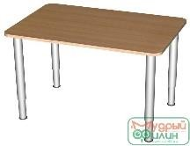 | шт | 1

2 | Стул | 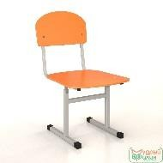 | шт | 1
1 | Ластик |  | шт | 1
2 | Карандаш простой, ластик | 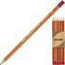 | шт | 1
3 | Салфетка хозяйственная универсальная/ салфетки влажные |  | шт | 2
4 | Мелки восковые, круглые 8 цветов | 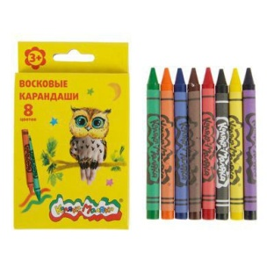 | наб. | 1
5 | Альбомный лист | 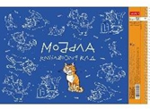 | шт | 2

ДОПОЛНИТЕЛЬНОЕ ОБОРУДОВАНИЕ, ИНСТРУМЕНТЫ КОТОРОЕ МОЖЕТ
ПРИВЕСТИ С СОБОЙ УЧАСТНИК (при необходимости)
1 | специальное кресло-коляску (для участников с проблемами ОДА), звукоусиливающая аппаратура для участников с проблемами слуха,  тифло приборы для участников с проблемами зрения.
ОБОРУДОВАНИЕ НА 1-ГО ЭКСПЕРТА (при необходимости)
1 | Компьютерный стол | 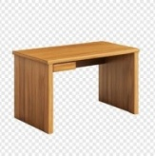 | шт | 1
2 | Стул офисный | 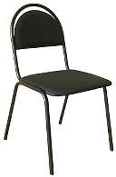 | шт | 1

3 | Сетевой удлинитель | 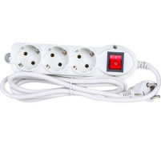 | шт |  | 1
4 | Ноутбук  с ПО |  | шт |  | 1
5 | МФУ  (принтер, сканер, копир)  формата А4 |  | шт |  | 1
РАСХОДНЫЕ МАТЕРИАЛЫ НА 1 Эксперта (при необходимости)
1 | Бумага для офисной техники |  | шт |  | 1
2 | Папкана 4-х кольцах | 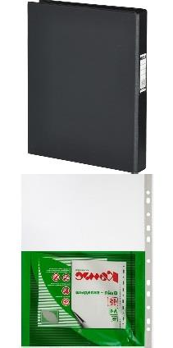 | шт |  | 1
3 | Файл - вкладыш 100 штук в упаковке |  | шт |  | 1
4 | Ручка шариковая для  записи | 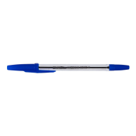 | шт |  | 1
5 | Бейдж | 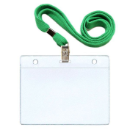 | шт |  | 1
6 | Ножницы | 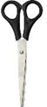 | шт |  | 1
7 | Клей-карандаш | 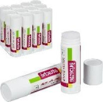 | шт |  | 1
8 | Степлер | 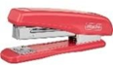 | шт |  | 1
9 | Скотч | 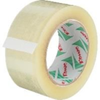 | шт |  | 1

1 | Огнетушитель углекислотный ОУ-1 | 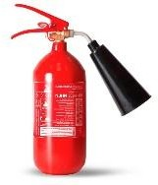 | шт | 1
2 | Аптечка первой помощи  коллективная ФЭСТ | 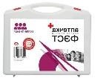 | шт | 1
3 | Корзина для мусора | 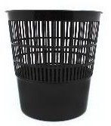 | шт | 1
4 | Вешалка напольная | 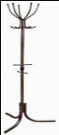 | шт | 3
5 | Розетка (точка электропитания) | 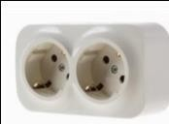 | шт | 4

6 | Кулер для воды | 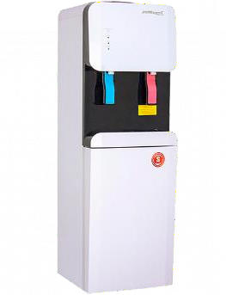 | шт. | 1
7 | Бутилированная вода19л. | 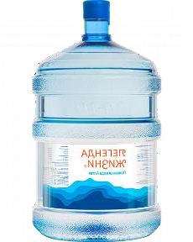 | шт. | 1
8 | Стакан  одноразовый |  | шт | 15

    - Требования к организации соревнования
      - Помещение, в котором организуется деятельность детей, должно быть чистым, светлым, хорошо проветренным.
      - Рабочие столы должны соответствовать возрасту и росту детей, при росте ребенка 115-130 см, высота рабочей поверхности стола 520 мм, высота от пола до сиденья стула 300мм, размещаться на расстоянии 1,5м друг от друга, от стола Экспертов и места ведущего (всоответствиисСП3.1.3597-
20 «Профилактика новой коронавирусной инфекции (COVID-19)» от 22.05.2020, с изменениями на 13.11.2020, в соответствии с СП 2.4.3648-20 от 01.01.2021), оборудование, материалы должны размещаться с учетом их полной безопасности детей.
      - Освещенность рабочего места, занимаемого каждым ребенком, должно соответствовать установленным санитарно-гигиеническим нормам. Перед началом занятия готовится рабочее место: раскладываются по столам необходимые материалы. Необходимы салфетки для вытирания рук.

3.2.4 Требования к расположению мебели на конкурсной площадке

  - Минимальные требования к оснащению рабочих мест с учетом основных нозологий
Наименование нозологии | Площадь, м.кв. | Ширина прохода между  рабочими местами, м. | Специализированное оборудование, количество
Рабочее место участника с нарушением слуха | 3 кв.м | 1.5 м | Использование сурдотехнических средств является средством оптимизации образовательного процесса, средством компенсации, утраченной или нарушенной слуховой функции.  Слуховой аппарат
Рабочее место участника с нарушением зрения | 3кв.м | 1.5 м | Наличие брайлевской компьютерной техники, электронных луп, видеоувеличителей, программ невизуального доступа к информации;  Ручное увеличивающее устройство или электронная лупа  Конкурсное задание может быть оформлено рельефно-точечным шрифтом Брайля или в виде электронного документа, доступного с помощью компьютера со специализированным программным обеспечением, а также  индивидуальное равномерное освещение не менее 300 люкс).
Рабочее место участника с нарушением ОДА | 4кв.м | 2 м | Элементы оборудования и мебель на рабочих местах, специальные механизмы и устройства, позволяющие изменять высоту и наклон рабочей поверхности, положение сиденья рабочего стула по высоте и наклону, оборудование, обеспечивающее возможность подъезда к рабочему месту и  разворота кресла-коляски.
Рабочее место участника с соматическими  заболеваниями | 3 кв.м | 1.5 м | Повысить степень учета эргономических требований к материалам

Рабочее место участника с ментальными  нарушениями | 3кв.м | 1.5 м | Повысить степень учета эргономических требований к материалам

  - Требования охраны труда и техники безопасности.
    - Общие требования охраны труда.
      - К выполнению конкурсного задания под руководством Экспертов компетенции «Художник-иллюстратор» (в дальнейшем – Эксперты) допускаются лица, прошедшие инструктаж по охране труда и не имеющие противопоказаний по состоянию здоровья (на предмет аллергических реакций на компоненты используемых материалов).
      - Участники должны соблюдать правила поведения, расписание и график проведения конкурсного задания, установленные режимы труда и отдыха, запрещается находиться на площадке в верхней одежде. Работа участников будет оцениваться анонимно.
      - Перед началом работ необходимо проверить необходимые инструменты и материалы для заданий, готовые к просмотру экспертами. В случае обнаружения неисправности необходимо сообщить техническому эксперту площадки или дежурному эксперту.
      - В процессе работы Участники должны соблюдать правила личной гигиены, мыть руки после пользования туалетам, содержать рабочее место в чистоте.
Во время работы запрещено разговаривать, использовать мобильные устройства (разговоры по телефону, фотографировать), использовать запрещенные на площадке соревнований расходные материалы и оборудование: сильно пахнущие материалы на ацетоновой или нитро-основе (спиртовые фломастеры, краски (масляные, темпера-масляная)), режущие инструменты (канцелярские и макетные ножи), электронные носители информации, эскизы, рисунки, выполненные до начала задания.
      - В помещении для выполнения конкурсного задания должна быть медицинская аптечка с набором необходимых медикаментов и перевязочных средств. В аптечке должны быть опись медикаментов и инструкция по оказанию первой помощи пострадавшим.
      - Участники обязаны соблюдать правила пожарной безопасности, знать места расположения первичных средств пожаротушения. Помещение для проведения конкурсных заданий снабжается порошковыми или углекислотными огнетушителями.
      - При несчастном случае пострадавший или очевидец несчастного случая обязан немедленно сообщить о случившемся Экспертам. При неисправностиоборудованияилиинструментанемедленнопрекратитьработу и сообщить об этом Экспертам.
Ответственность за несчастные случаи, происшедшие в помещении для проведения конкурсного задания, несут лица, как непосредственно

нарушившие правила безопасной работы, так и лица административно- технического персонала, которые не обеспечили:
        - выполнение организационно-технических мероприятий, предотвращающих возможность возникновения несчастных случаев;
        - соответствие рабочего места требованиям охраны труда;
        - проведение обучения безопасным методам работы.
Участники, допустившие невыполнение или нарушение инструкции по охране труда, привлекаются к ответственности в соответствии с Регламентом Национального чемпионата «Абилимпикс».
    - Требования охраны труда перед началом работы. С инструкцией по охране труда при работе с принадлежностями по изобразительной деятельности воспитанников знакомит ведущий в начале проведения конкурсного задания.
Перед началом работы Участники должны выполнить следующее:
      - Внимательно выслушивать объяснения ведущего по выполнению этапов задания, содержание и порядок проведения практического конкурсного задания, а также безопасные приемы его выполнения.
      - Ведущий или Эксперты должны проверить состояние и исправность оборудования и материалов, разложить на свои места, убрать с рабочего стола все лишнее.
    - Общие требования охраны труда во время работы.
      - Использовать детали, материалы инструменты на рабочем столе разрешается только после проверки их Экспертами.
      - Запрещается использовать механически поврежденные материалы и инструменты.
      - Запрещается использовать детали, материалы, не установленные конкурсным заданием, расходные материалы и оборудование, запрещенные на площадке соревнований:
сильно пахнущие материалы на ацетоновой или нитро основе (спиртовые фломастеры, краски (масляные, темпера-масляная)), режущие инструменты (канцелярские и макетные ножи), электронные носители информации, эскизы, рисунки, выполненные до начала соревнований.
      - При работе с материалами, необходимо следить, чтобы открытые части тела, одежда и волосы их не касались. При работе с бумагой следует опасаться: порезов о края бумаги; попадания бумаги в рот. При работе с восковыми мелками запрещается: брать их в рот; засовывать в ухо, нос, глаза себе или соседу; размахивать ими; ломать; класть в непредназначенное для них место; рисовать на теле или одежде как своей, так и соседа; бросаться ими. При работе с кисточкой, карандашом или фломастером использовать инструкцию по охране жизни и здоровья при обращении с кисточкой и карандашом. При работе с красками следует опасаться: попадания их в глаза, рот, нос; возможности испачкать лицо, одежду.
      - Во время работы запрещено разговаривать, использовать мобильные устройства (разговоры по телефону, фотографировать).
    - Требования охраны труда в аварийных ситуациях.

    - При обнаружении неисправности в работе электрических устройств, находящихся под напряжением (повышенном их нагреве, появления искрения, запаха гари, задымления и т.д.), эксперту следует немедленно отключить источник электропитания.
    - При возникновении пожара или задымления следует немедленно обесточить электрооборудование, принять меры к эвакуации людей, сообщить об этом Экспертам и в ближайшую пожарную часть. Приступить к тушению пожара имеющимися средствами пожаротушения. Для тушения электрооборудования, находящегося под напряжением, следует применять только углекислотные и порошковые огнетушители, а также сухой песок или кошму, нельзя в этом случае использовать пенные огнетушители или воду.
При возникновении аварийной ситуации необходимо немедленно прекратить работу и сообщить волонтеру или эксперту о ситуации, оказать первую помощь пострадавшему.
    - При несчастном случае или внезапном заболевании необходимо в первую очередь сообщить о случившемся ведущему или Экспертам, которые должны принять мероприятия по оказанию первой помощи пострадавшим, вызвать скорую медицинскую помощь, при необходимости отправить пострадавшего в ближайшее лечебное учреждение. При травмировании участника – участник снимается с соревнования.
    - Требования охраны труда по окончании работ.
      - Привести в порядок рабочее место, сдать Экспертам оборудование, материалы.
5.5.2. Тщательно вымыть руки с мылом.

